**COMPITI VACANZE - classe 4 AFM (futura 5 AFM)**

**PER TUTTI**

1. leggere, riassumere e fare la scheda (seguendo lo schema riportato sotto e **aggiungendo un commento personale**) di **almeno due** dei seguenti testi:
2. **La coscienza di Zeno** (I. Svevo)
3. **Il fu Mattia Pascal** (L. Pirandello)
4. **Il treno ha fischiato** (L. Pirandello)
5. **Rosso Malpelo** (G. Verga)
6. **Il giorno della civetta** (L. Sciascia)
7. **Il sentiero dei nidi di ragno** (I. Calvino)
8. **Se questo è un uomo** (P. Levi)
9. J.D. Salinger – Il giovane Holden
10. G. Ayala – Chi ha paura muore ogni giorno. I miei giorni con Falcone e Borsellino
11. G. Carofiglio – Testimone inconsapevole
12. J. Cummins – Il sale della terra
13. O. Fallaci – Penelope va alla guerra
14. L. Pirandello - Ciaula scopre la luna (da Novelle per un anno)
15. G. Orwel - 1984
16. O. Wilde - Il ritratto di Dorian Gray

I testi in grassetto saranno oggetto di studio durante l’anno scolastico e pertanto oggetto di verifica. Gli altri sono proposti per il piacere della lettura.

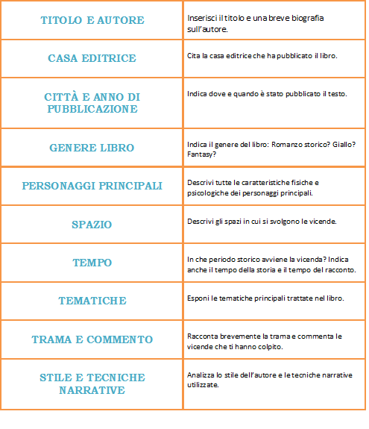

2. Preparare l’analisi del testo (struttura metrica, sintesi del contenuto, temi principali, parole chiave, struttura) di **una** delle poesie di G. Leopardi: Il sabato del villaggio, La quiete dopo la tempesta, La sera del dì di festa, Canto di un pastore errante, Dialogo della Natura e di un islandese

**Per chi è stato promosso con 6 in Italiano** (oltre alla lettura per tutti)

Preparare l’analisi del testo di **tre** poesie di G. Leopardi: Il sabato del villaggio, La quiete dopo la tempesta, La sera del dì di festa, Canto di un pastore…, Dialogo della Natura e di un islandese

**Tutti i lavori dovranno essere consegnati su foglio protocollo e saranno VALUTATI per il nuovo anno scolastico**.

**Per chi deve recuperare il debito**

Il giorno dell’esame di recupero, oltre a consegnare **tutti i lavori descritti precedentemente**, dovrà preparare i seguenti argomenti:

**Italiano**: Vita e opere di Ugo Foscolo, Alessandro Manzoni e Giacomo Leopardi sapendoli contestualizzare storicamente, con l’analisi dei testi di ciascun autore svolti in classe (vedi programma svolto)